网站结构优化之站点地图优化（sitemap）

1、什么叫网站地图？

网站地图是你网站重点页面或者所有页面的的链接组合起来的一个页面。

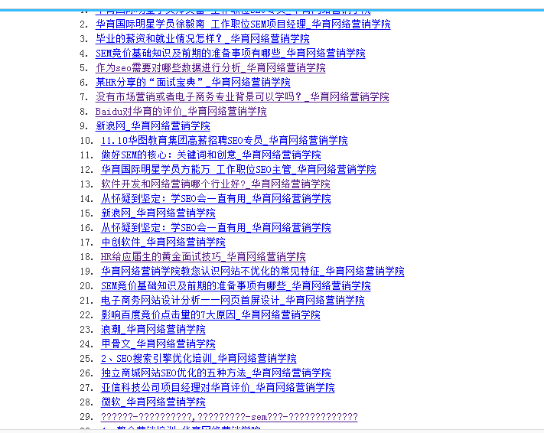

为什么要做网站地图？

做网站地图是可以把自己站点的链接所对应的页面整合到一个页面上，这样的话，便于蜘蛛抓取我们更多的内容，从而可以提高网站的收录。

站点地图如何制作

织梦自带的地图功能

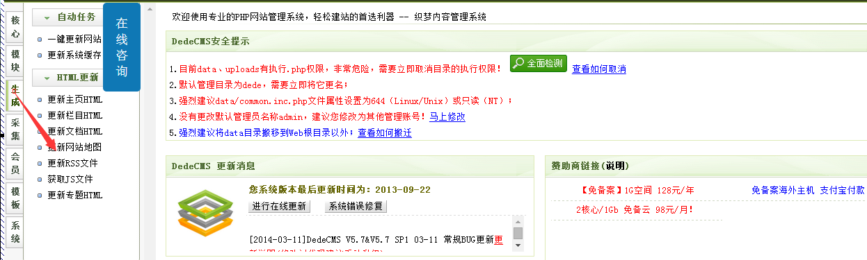

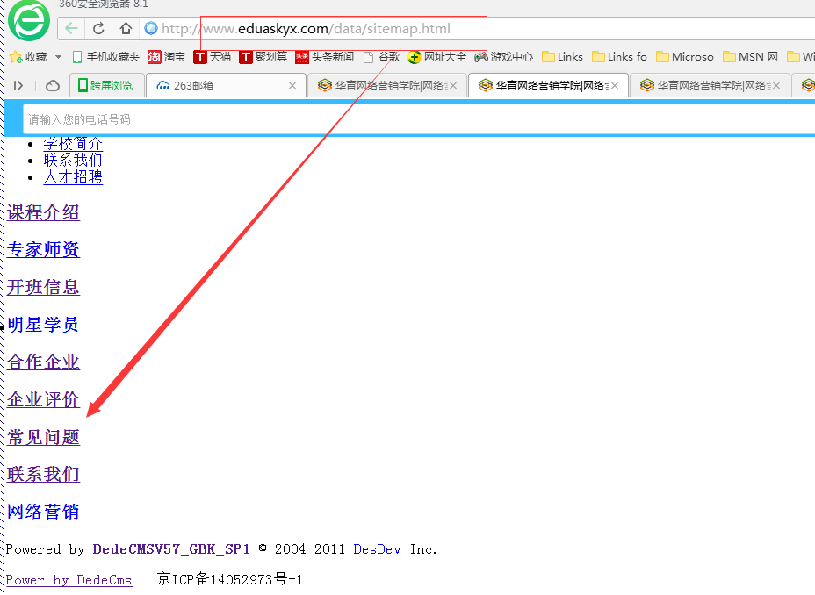

织梦自带的地图显示的内容链接较少，其次是层级比较深，不利于蜘蛛抓取，所以不要织梦自带的地图。

站点地图一般分为两种格式一个是html的格式的地图。一个是xml的地图。

站点地图是可以利用工具在线生成的。

1、小爬虫工具

http://www.sitemap-xml.org/

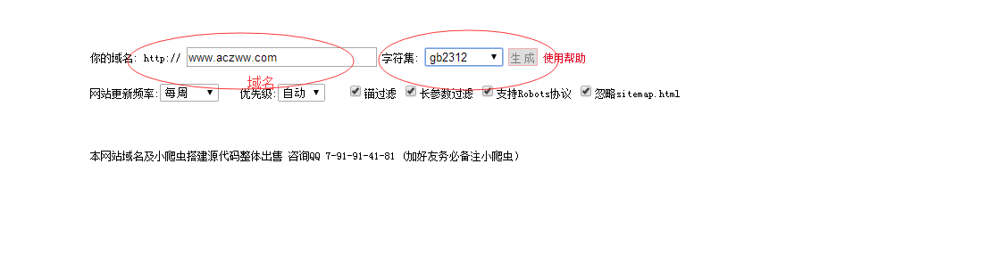

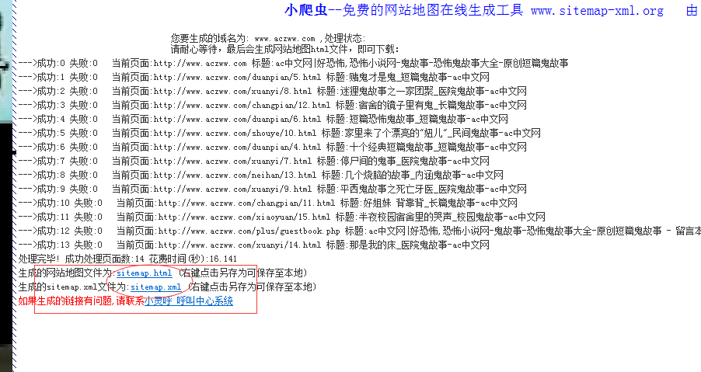

那我们选择sitemap.html，把这个地图下载下来。

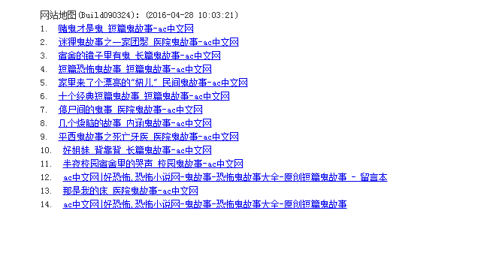

还有英文站点地图生成工具

https://www.xml-sitemaps.com/

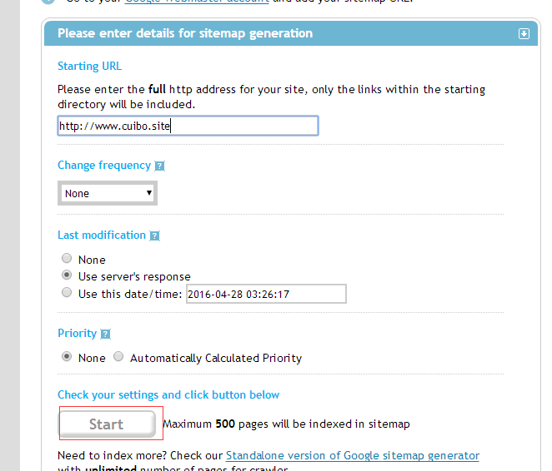

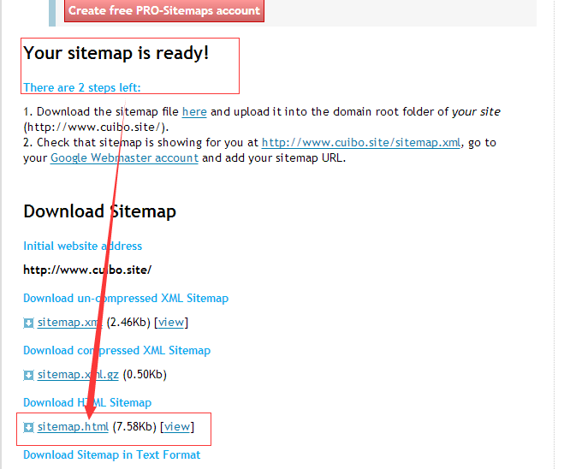

总结：无论是小爬虫生成的地图还是英文站点地图生成器生成的地图都是可以用的（二选一）我们在做优化的时候选择sitemap.html这个格式的地图。对于在线生成的地图上面出现的错误或者是重复的内容链接，或者说不需要的内容我们需要利用这个DW软件把地图修改一遍，把不需要的内容链接全部去掉。

修改后以后把站点地图保存下，重命名sitemap.html

把修改好的地图页面上传到网站的根目录（wwwroot）文件夹里面。

上传好了以后，我们可以在网页上找个空白的地方把地图加载到网站中。

可以在底部模板中加上

<a href="http://www.eduaskyx.com/sitemap.htm" target="_blank">网站地图</a>

加载好以后，把自己的站点地图的链接网址提交给百度，提交入口：

http://zhanzhang.baidu.com/linksubmit/url

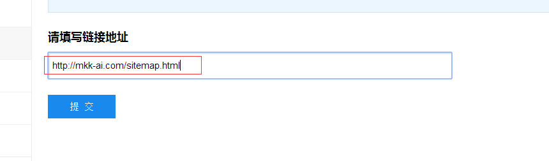

对于这种自动生成的地图，我们正常一个月更新一遍，也就是说，一个月这个网站地图需要生成一遍，把之前的地图给替换掉。

我们需要分析别人的网站地图有没有做？

一般我们只需要输入域名后面加上地图名称

www.xxxx.com/sitemap.html

www.xxxx.com/sitemap.htm

www.xxxx.com/sitemap.xml

谷歌喜欢xml格式的地图

百度喜欢html格式的地图。

网站的url如何优化？

什么叫做url，通俗来说url就是我们常说的网址或者是链接。

在seo中常见的url如下

* + **顶级域名 baidu.com**
  + **二级域名 news.baidu.com**
  + **栏目域名 baidu.com/news**

对于大网站一般采用的都是子域名的形式，普通的企业站一般用的是栏目域名的表达形式。

因为大型站点里面包含了很多不相关的栏目，所以必须采用子域名来表达，对于搜索引擎来说子域名相当于一个新域名。

在做优化的时候，对于搜索引擎来说一定要有一个标准的url（首选域名）

很多情况下，一般我们的网站主页都是可以通过两个不同的域名来访问，例如

baidu.com

www.baidu.com

对于用户来说，这两个域名所对应都是同一个页面，但是对于搜索引擎来说，会认为这是两个不同的url,既然是两个不同的url,那么这两个url就会分散主页的权重

针对于这种情况，我们就需要给url做301跳转，通过这个301跳转告诉搜索引擎我们的首选域名是什么。一般情况下我们需要把不带3w的域名301跳转到带3w的域名。

如何来给自己的网站设置301跳转？

我们可以在主机的控制面板里面来设置这个301跳转。http://myhostadmin.net/

登录控制面板以后找到301转向设置

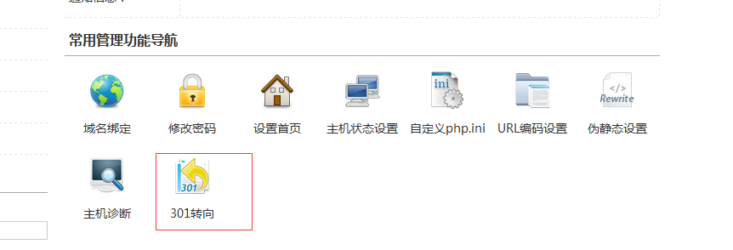

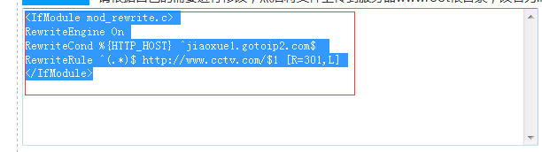

把这个里面的代码复制到TXT文本里面。

修改好之后我们在主机的控制面板里面找到网站的根目录新建.htaccess文件

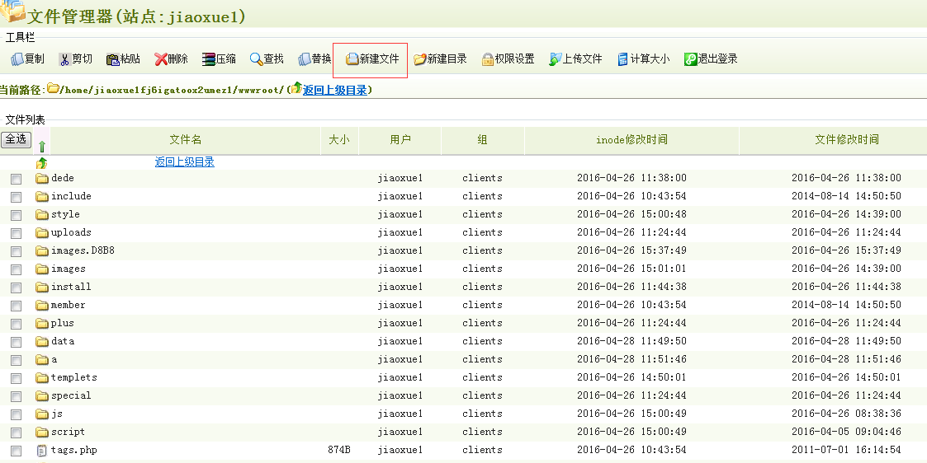

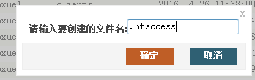

建好以后我们的网站根目录里面就有一个如下图的文件。

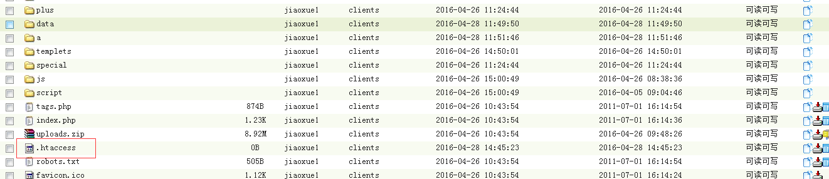

点击编辑这个文件，把我们刚才复制的代码，粘贴进来点击保存就可以了。

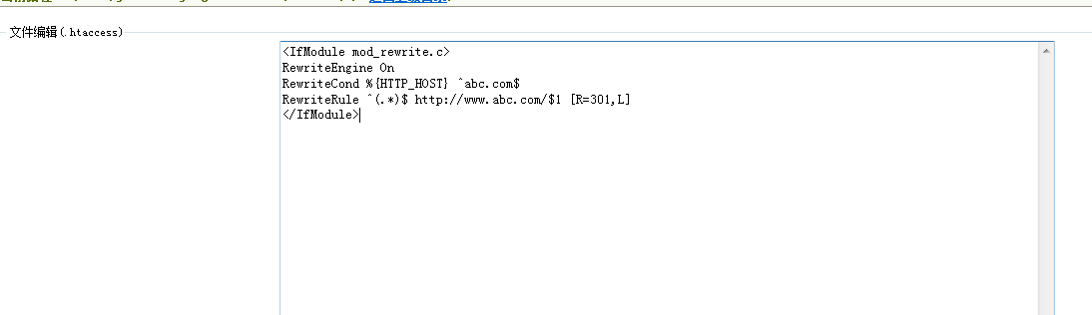

设置好以后首先我们来看看前台是否可以实现跳转

浏览器里面输入自己不带3w的域名看看是否可以跳转到到3w的域名。

如果通过浏览器发现输入不带3w的域名能跳转到带3w的域名。这个是个表明的现象，我们还需要利用站长工具来检测这个域名的服务器的状态码，看看域名返回的状态码是不是301，如果是301那么表明网站做的301是完全正确。

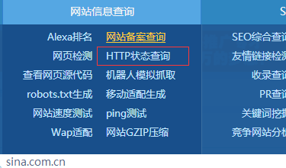

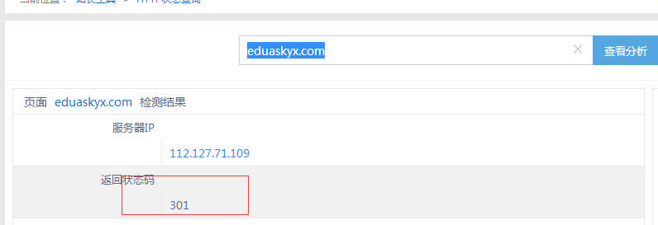

一个网站在什么样的情况下需要做301永久重定向？

第一种情况当有多个域名对应同一个网站页面的时候，为了避免页面权重分散，需要做301实现一个首选域。

第二种情况，当网站更换域名的情况下，我们需要把之前域名的权重转移到新域名上面来，需要做301

url优化中第二个需要注意的地方是网站页面的url需要使用绝对路径

* + 绝对地址：互联网上独立地址，在任何网站通过这个地址可以直接到达目标网页。包含主域名和目录地址。
  + 相对地址：相对于网站的地址，当域名改变时，相对地址的“绝对地址”也发生变化。

在做网站优化的时候我们的站点需要使用绝对路径，对于搜索引擎来说，绝对路径的权重高于相对路径。

如何来给自己的站点的路径设置成绝对路径。

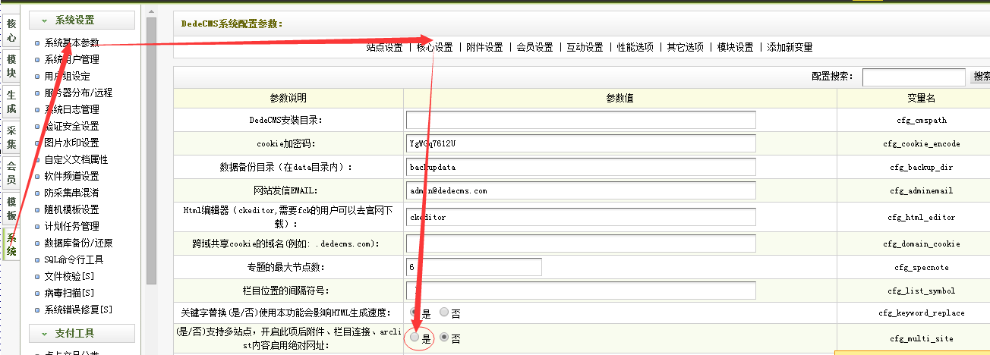

要求：每天为网站更新三篇内容，要求把网站的三大标签都要写好。有时间的学员，在自己的博客里面写写关于seo的内容。